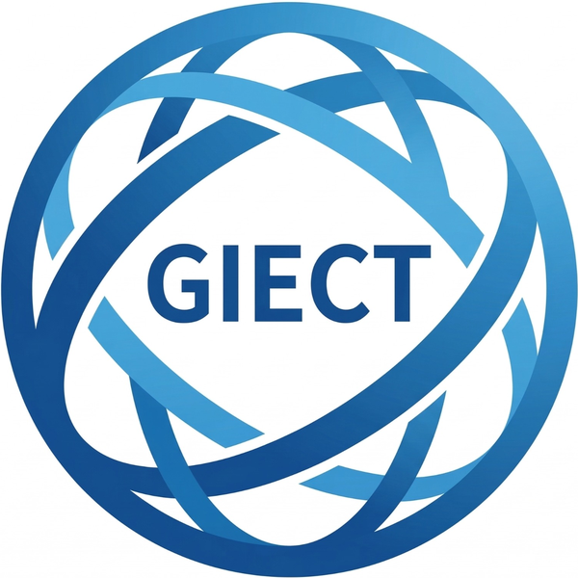 | 보 도 자 료 | 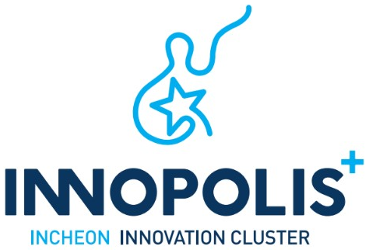

보도일시 | 배포 즉시 보도 바랍니다.
배포일시 | 2026. 9. 17.(목) | 매 수 | 본문 2매 / 붙임 1매
담당부서 | 글로벌환경융합기술연구원  인천강소연구개발특구사업단 | 책 임 자 | 팀장 류제훈 (032‑835‑9195)
담 당 자 | 연구원 현승민 (032‑835‑9198) | 이 메 일 | innopolis@inu.ac.kr
사진자료 | 있음(2매)

인천강소특구, 인천-텐진 환경기술 교류로 산·학·연 국제협력 확대
- 국내외 전문가·특구기업 등 161명 참석, 3개 분야 12건 연구성과 공유
- 특구기업 기술고도화 및 공동연구·실증·사업화 연계 기반 마련
□ 인천강소연구개발특구사업단(단장: 이희관 / 인천대학교 교수, 이하 ‘인천강소특구사업단’)은 지난 9월 9일 인천대학교 송도캠퍼스 교수회관에서 「제7차 인천-텐진 환경 분야 국제학술포럼」과 연계한 인천강소특구 환경 기술세미나를 개최했다.
□ 이번 세미나는 인천강소특구사업단, 인천대학교, 인천광역시 보건환경연구원, 중국 텐진대학교가 공동으로 주관했으며, 특구기업, 국내외 환경 분야 전문가와 연구자, 시민 등 총 161명이 참석했다.
□ 세미나는 환경기술 연구성과를 공유하고, 특구기업의 기술고도화와 공동연구, 기술이전, 현장실증, 사업화 협력 가능성을 모색하기 위해 마련됐다. 특히 인천과 중국 텐진을 비롯한 국내외 연구기관·대학 전문가들이 참여해 최신 환경기술과 연구 동향을 공유하고, 산·학·연 국제협력 기반을 넓히는 계기가 됐다.
□ 행사는 대기·기후, 에너지·탄소, 수질·토양 등 3개 세션으로 진행됐으며, 총 12건의 연구성과와 환경기술이 발표됐다.
○ 대기·기후 분야에서는 대기오염원 분석, 초미세먼지 측정 기반 구축, 중국 탄소정책, 인천지역 미세먼지 발생 특성 등이 다뤄졌다.
○ 에너지·탄소 분야에서는 암모니아 합성, 인천항 선박 대기오염 및 온실가스 배출, 폐기물 자원화, 토양 탄소저장 기술 등이 발표되었다.
○ 또한, 수질·토양 분야에서는 인천 지역 토양 평가, 수중 미량오염물질 제거 기술, 식물 뿌리 내 나노입자 추적, 빅데이터 기반 수질 환경 관리 등 다양한 연구성과가 공유되었다.
□ 이번 세미나에는 난카이대학교, 텐진대학교, 쓰촨대학교, 난징이공대학교, 산동대학교, 하얼빈공업대학교 등 중국 주요 대학 연구진과 인천광역시 보건환경연구원, 인천대학교 전문가들이 발표자로 참여했다. 이를 통해 대기질 관리, 탄소중립, 폐기물 자원화, 수환경 관리 등 환경 분야의 최신 연구성과와 기술 적용 가능성을 폭넓게 논의했다.
□ 인천강소특구사업단은 이번 세미나를 통해 특구기업이 국내외 환경기술과 정책·연구 동향을 파악하고, 향후 기술개발 및 시장 대응 방향을 구체화하는 데 도움이 됐다고 설명했다. 또한 전문가와의 교류를 통해 기업 보유기술의 고도화 가능성을 검토하고, 대학·연구기관과의 공동연구, 기술이전, 실증사업 연계 기반을 마련했다.
□ 특히 이번 행사는 단순한 학술교류를 넘어, 연구성과를 기업 기술개발과 사업화로 연결하는 기업지원형 기술세미나로 운영됐다는 점에서 의미가 있다. 인천강소특구사업단은 앞으로도 기업 수요와 대학·연구기관의 연구성과를 연계해 기술매칭, 공동연구, 현장실증, 사업화 프로그램으로 이어질 수 있도록 후속 협력을 추진할 계획이다.
□ 아울러 이번 세미나는 인천-텐진 간 환경 분야 학술·기술교류 네트워크를 강화하고, 2027년 후속 교류와 공동 협력사업 발굴을 위한 기반을 마련했다는 점에서도 의미가 있다.
□ 이희관 인천강소연구개발특구사업단장은 “이번 환경 기술세미나는 국내외 환경 분야 전문가와 특구기업이 함께 최신 연구성과와 기술 동향을 공유한 뜻깊은 자리였다”며 “인천강소특구가 보유한 환경기술 사업화 역량과 국제협력 네트워크를 바탕으로 특구기업의 기술고도화와 글로벌 협력 기회를 확대해 나가겠다”고 말했다.
□ 이어 “앞으로도 인천강소특구는 인천대학교, 인천광역시 보건환경연구원, 해외 대학·연구기관 등과 협력해 환경기술 연구성과가 기업 성장과 실증, 사업화로 이어질 수 있도록 적극 지원하겠다”고 밝혔다. 끝.

[참고] 인천강소연구개발특구 소개
인천강소연구개발특구는 인천대학교 글로벌환경융합기술연구원(GIECT)을 기술핵심기관으로 하는 환경기술 특화 연구개발특구로, K-CAST(한-중앙아 과학기술협력센터) 운영, 해외 브랜치(몽골·파키스탄·말레이시아·태국 등) 및 국제환경기술 컨퍼런스(IIC CONFEX) 개최를 통해 특구기업의 해외 진출을 지원하고 있다.

붙임 1 행사 개요

행 사 명 | 인천강소특구 환경 기술세미나 (「제7차 인천-텐진 환경 분야 국제학술포럼」 연계)
일 시 | 2026. 9. 9.(수)
장 소 | 인천대학교 송도캠퍼스 교수회관
공동주관 | 인천강소특구사업단, 인천대학교, 인천광역시 보건환경연구원, 중국 텐진대학교
참 석 자 | 특구기업, 국내외 환경 분야 전문가·연구자, 시민 등 총 161명
발표기관 | (중국) 난카이대, 텐진대, 쓰촨대, 난징이공대, 산동대, 하얼빈공업대  (국내) 인천광역시 보건환경연구원, 인천대학교
세 션 | ① 대기·기후: 대기오염원 분석, 초미세먼지 측정 기반, 중국 탄소정책, 인천 미세먼지 발생 특성  ② 에너지·탄소: 암모니아 합성, 인천항 선박 대기오염·온실가스, 폐기물 자원화, 토양 탄소저장  ③ 수질·토양: 인천 토양 평가, 수중 미량오염물질 제거, 식물 뿌리 내 나노입자 추적, 빅데이터 수질관리
주요 성과 | 3개 분야 12건 연구성과 발표 / 특구기업 공동연구·기술이전·실증 연계 기반 마련

붙임 2 사진자료

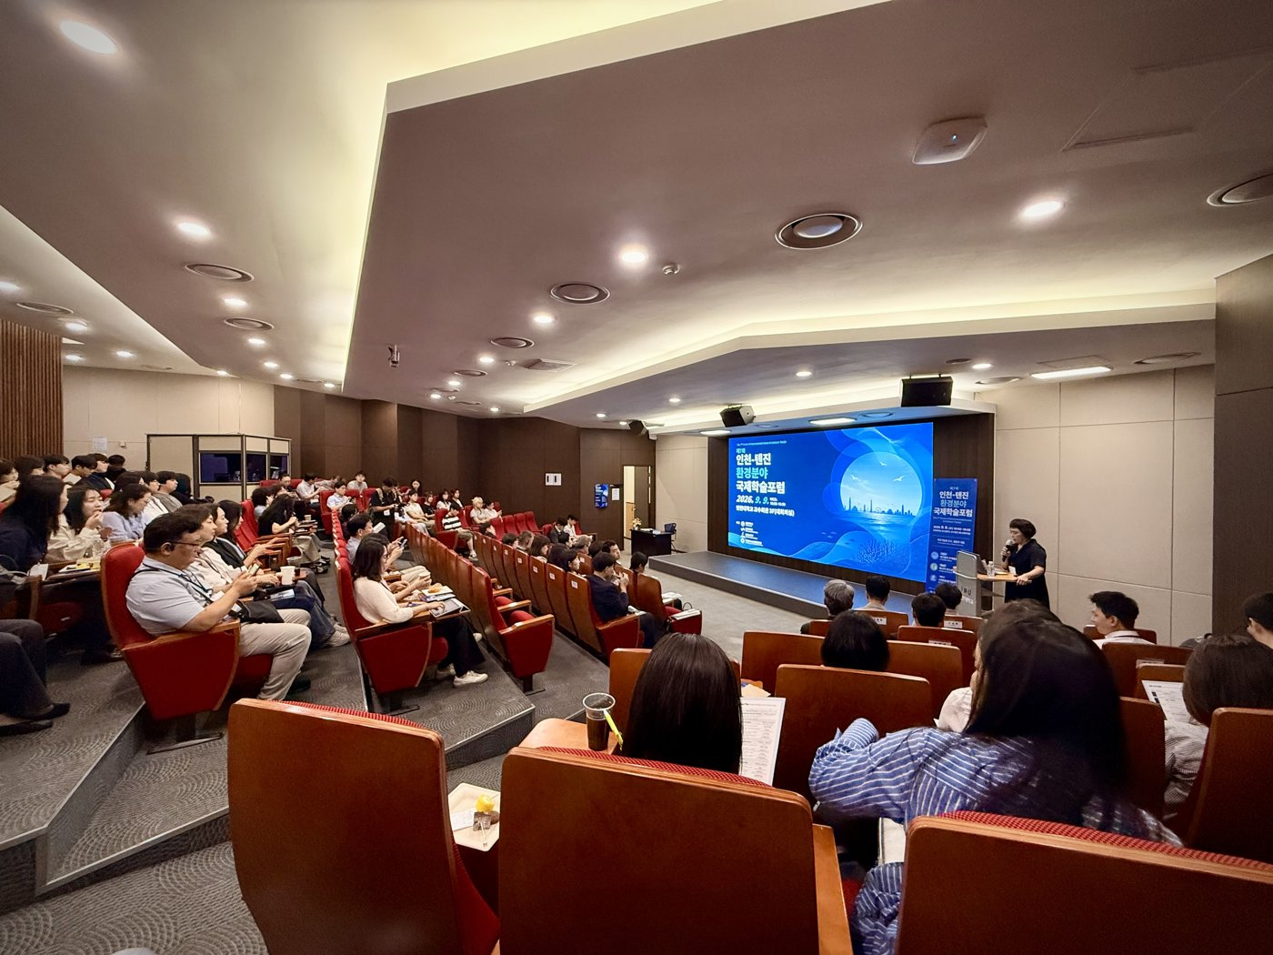 | 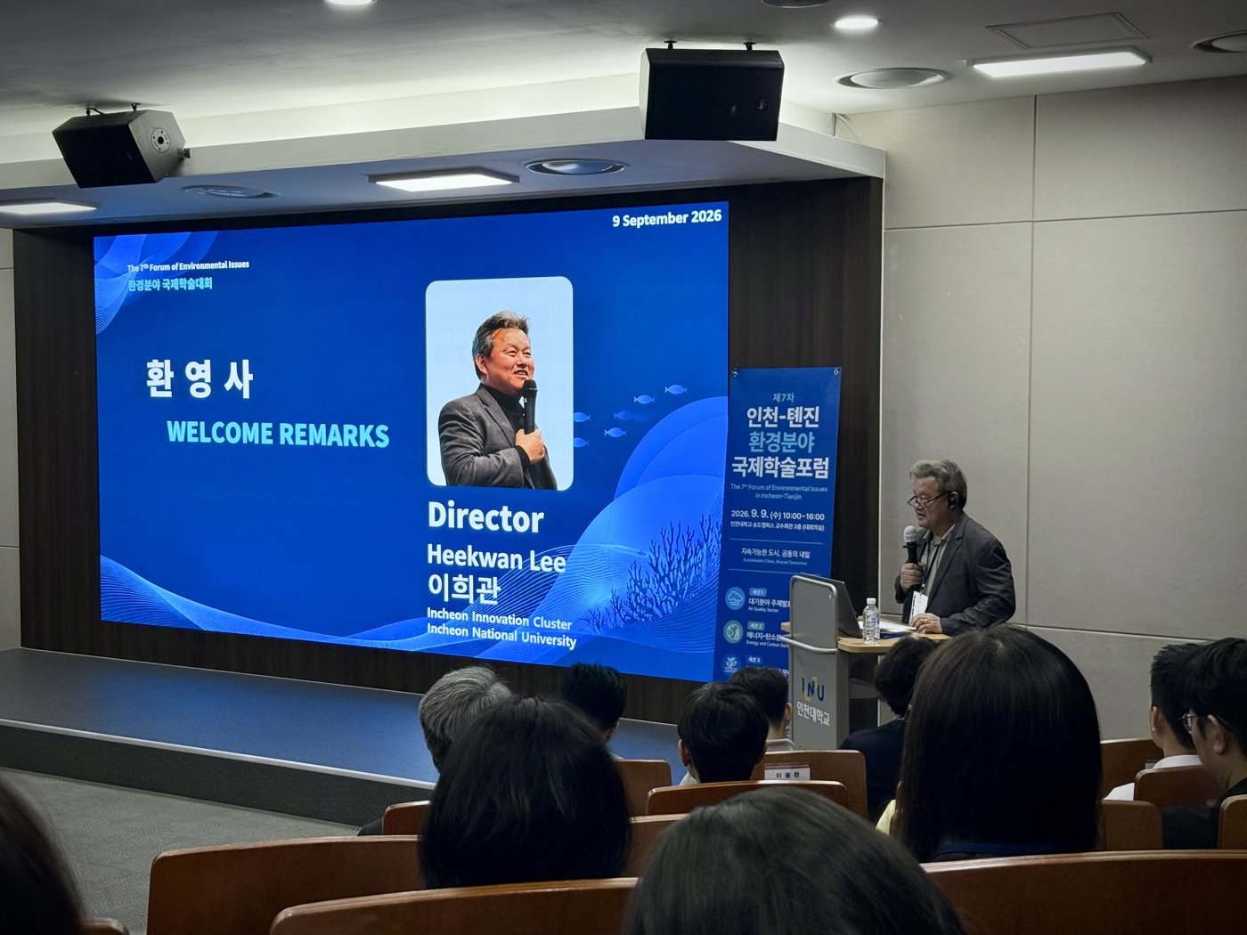
<사진1> 9일 인천대학교 송도캠퍼스 교수회관에서 열린 인천강소특구 환경 기술세미나(「제7차 인천-텐진 환경 분야 국제학술포럼」 연계) 전경 | <사진2> 인천강소특구 환경 기술세미나 환영사 순서 모습

